目录

1. 项目基本信息
2. 项目简介
3. 小组成员信息
4. 项目描述

2.1 问题描述

1. 拓扑排序应用的背景和重要性
2. 具体应用场景

2.2 系统功能性需求

1. 描述项目的主要功能
2. 说明图形界面的要求
3. 定义数据输入格式

2.3 系统非功能性需求

1. 指定系统的运行平台
2. 选择开发工具和开发语言
3. 项目涉及的底层技术说明

3.1UI界面

3.2图形生成

3.3图形保存

3.4数据导入

3.5帮助文档

3.6退出程序

3.7主函数

1. 可行性分析

4.1 技术可行性

4.2 时间可行性

1. 项目阶段成果
2. 项目基本信息
3. 项目简介

项目名称：拓扑排序交通路线规划应用

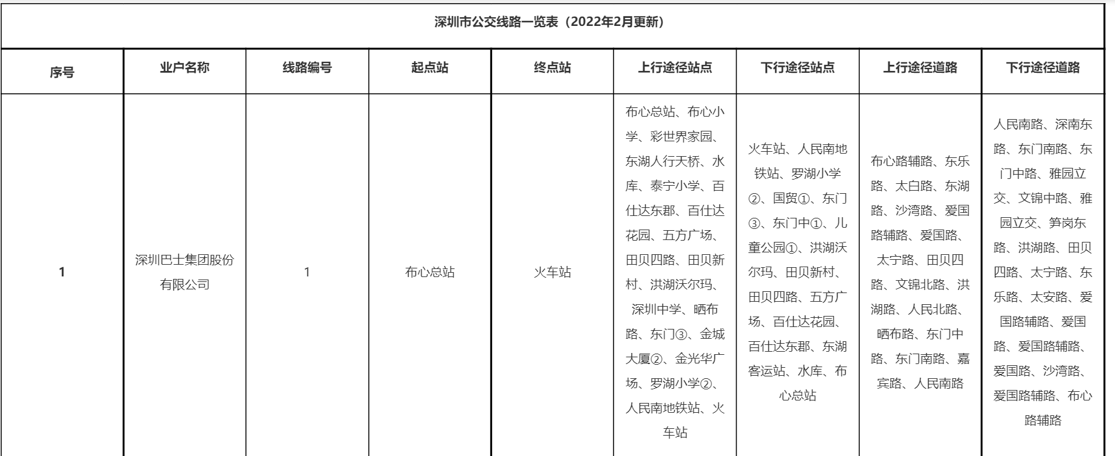在城市交通系统中，公交线路的规划通常需要考虑站点之间的先后关系，以确能够最大程度地提高交通系统运转的效率。当今城市交通规划领域存在一个显著的痛点，即公交车站站点的复杂依赖关系往往以文字的形式呈现，而这对于交通规划者和城市规划者来说并不直观。这种情况加大了交通规划的难度，因为规划者需要手动分析和理解站点之间的复杂联系，以确定最佳的公交线路和路线规划。

图-1 深圳市公交线路图

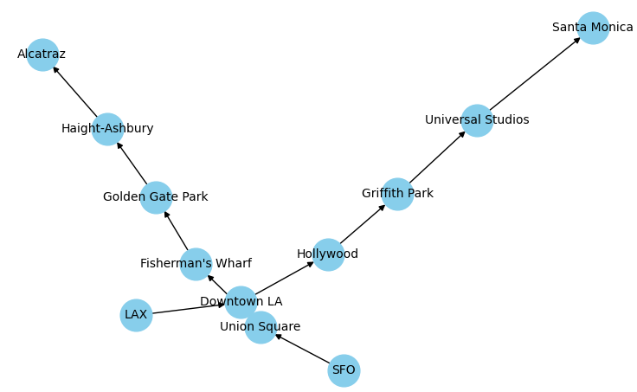本项目旨在开发一个基于拓扑排序的交通和路线规划应用，以解决公交线路和站点之间的依赖关系，从而实现最佳路线的规划。该项目将为公共交通系统规划部门提供有力工具，以优化公交线路和提高乘客出行效率。

图-2 基于拓扑排序生成三条公交线路依赖关系图

项目的主要特点和功能包括：

* 用户友好的图形用户界面，使城市规划者和交通规划者能够轻松输入、可视化公交站点和保存分析结果与图像。
* 自动化拓扑排序算法，根据输入的站点数据计算出站点之间的依赖关系，并生成最佳的公交线路规划。
* 可视化结果展示，以图形方式呈现最佳路线，帮助规划者更容易理解和采纳。
* 导出功能，允许规划者将规划结果导出为文件，以便与其他部门或利益相关者共享。

1. 小组成员信息

2.项目描述

2.1问题描述

2.1.1拓扑排序原理说明

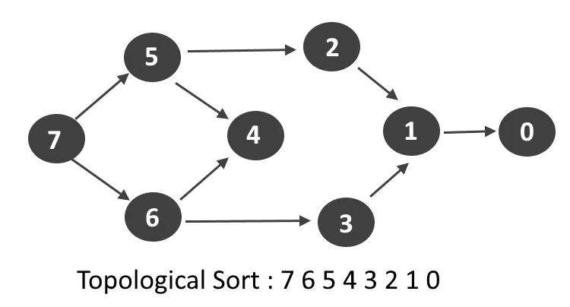 拓扑排序是一种用于有向图（Directed Acyclic Graph，DAG）的线性排序算法，其原理是在有向无环图中，按照结点之间的关系将图中的节点线性排列，其底层实现方式主要有两种：Kahn 算法和深度优先搜索（DFS）算法。

图-3拓扑排序示意图

Kahn 算法是一种基于入度的拓扑排序算法，需要使用队列数据结构，算法主要的步骤如下：

* 初始化一个队列，将所有入度为0的顶点加入队列中。
* 从队列中取出一个顶点，将其输出并将其所有邻接点的入度减1。
* 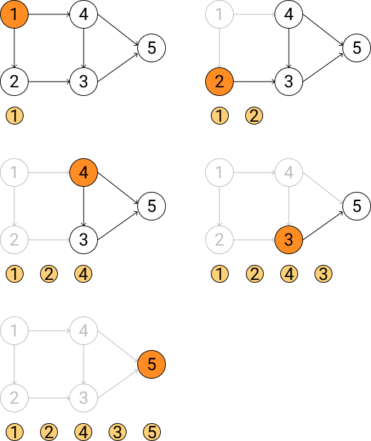不断重复上述步骤，直到队列为空。如果最终输出的顶点数量等于图中的顶点数量，那么算法成功，否则，图中存在环。

图-4 Kahn 算法

深度优先搜索算法是一种用于图和树结构的搜索方法，其算法思想核心为通过深入尽可能多的路径，直到无法继续深入或找到目标，然后回溯并继续搜索其他路径，其算法思想可实现拓扑排序，算法主要步骤如下：

* 从图中选择一个未访问的顶点作为起始点，开始深度优先搜索。
* 在递归搜索的过程中，当遇到一个顶点的所有邻接点都已经被访问过，就将该顶点加入排序结果的列表中。
* 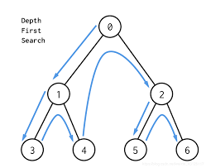继续递归搜索其他未访问的顶点，直到所有顶点都被访问。

图-5 深度优先搜索算法思想

2.1.2具体应用场景

* 拓扑排序计算：基于项目提到的两种拓扑排序算法（Kahn算法和深度优先搜索算法），应用其中一种算法来计算站点之间的拓扑排序顺序。
* 站点依赖关系建模：将城市中的公共交通站点表示为图中的节点，站点之间的道路或具体线路抽象为图中的边。然后，利用拓扑排序原理来建模站点之间的依赖关系图，这一步骤可以通过图像的形式帮助规划者理解站点之间的联系，进而进一步规划合理科学的交通线路。
* 最佳路线规划：通过拓扑排序生成的站点顺序可以作为最佳路线规划的基础。规划者可以根据这个顺序确定最优的线路，以最小化乘客的等待时间和换乘次数。

2.2 系统功能性需求

2.2.1描述项目的主要功能

项目的主要功能是开发一个基于拓扑排序的交通和路线规划应用，具体包括以下方面：

1. 数据导入与处理：

* 该应用需要能够导入读写文件数据，如txt文件或其他格式的数据文件，以获取站点和站点之间的依赖关系信息。
* 用户可以输入站点数据，然后应用将根据这些数据计算出站点之间的依赖关系生成图，用以规划最佳的公交线路。

1. 拓扑排序计算：

* 根据导入的站点数据，应用将利用拓扑排序算法（如Kahn算法或深度优先搜索算法）来计算出站点之间的依赖关系。
* 拓扑排序的计算结果将作为后续站点依赖关系图的基础。

1. 可视化界面设计：

* 该应用需要设计一个用户友好的图形用户界面，使得城市规划者和交通规划者可以轻松上手使用。
* 界面设计应当直观明了，提供必要的交互操作，如“导入”、“导出”、“清空”等按钮。

1. 健壮性与错误处理：

* 在数据处理过程中，如果遇到输入错误或异常数据，应用需要进行错误处理，并通过弹出窗口等方式提示用户，以免用户误操作。

2.2.2说明图形界面的要求

对于应用的整体界面应该清晰、直观，导航简单。主界面应包括菜单栏、数据输入区、图形展示区和其他必要的功能区域。

* 菜单栏：应包括文件操作（如打开、保存、打印等）、编辑操作（如添加、删除、修改等）、视图操作（如放大、缩小、旋转等）、帮助等菜单项。
* 图形展示区：用于展示和操作拓扑排序的图形界面，应具备放大、缩小、更换布局等功能。
* 导入/导出功能：在菜单栏或工具栏中，应提供导入和导出功能，允许用户导入站点数据和导出规划结果。导入和导出操作应该简单明了，最好能在几个步骤内完成。
* 数据可视化：在图形展示区，需要直观地展示站点之间的依赖关系。这样，用户可以一目了然地理解站点之间的关系。

2.2.3定义数据输入格式

统一规定数据输入的格式如下（注意：一行定义一个关系，西文下的尖括号）：<2,4><1,2><1,3><3,2>

2.3 系统非功能性需求

2.3.1指定系统的运行平台

2.3.2选择开发工具和开发语言

3.项目涉及的底层技术说明

本程序是一个基于Python的图形化应用程序，用于可视化和分析有向图的拓扑排序。程序的主要功能包括导入数据、生成图形、保存图形、显示帮助文档和退出应用。以下是对程序底层技术的详细说明：

3.1.UI界面：

程序使用PySide2库来创建用户界面（UI）。PySide2是Qt for Python的一个绑定库，用于构建跨平台的桌面应用程序。程序通过`loadUiType`函数加载了一个名为"busapp.ui"的UI文件，该文件定义了应用程序的用户界面。用户界面包括文本输入框、按钮、菜单栏等组件，以便用户可以输入数据、操作图形和导航应用。

该程序中使用动态加载UI，动态加载UI文件是一种在Python图形用户界面（GUI）应用程序中使用用户界面设计工具（如Qt Designer或Qt Creator）创建的UI文件的技术。这种技术允许开发者在运行时将UI文件加载到应用程序中，以便动态创建GUI界面。

动态加载UI文件相较于静态加载UI文件具备许多好处：

1）灵活性：

动态加载UI：动态加载UI文件使得在运行时可以根据需要更改或修改用户界面。这意味着可以根据特定条件或用户的选择来动态创建、显示或隐藏界面元素，从而实现更灵活的用户交互。例如，根据用户权限或配置文件，可以决定显示不同的界面元素。

静态加载UI：静态加载UI通常在设计时就已经定义好，很难在运行时进行修改或扩展，因此不太适合需要灵活性的情况。

2）分离设计和逻辑：

动态加载UI：使用动态加载UI的方法可以更好地将界面设计与应用程序的逻辑分离。设计人员可以专注于创建UI文件，而开发者可以专注于编写应用程序的后端逻辑。这种分离有助于团队协作，允许专业的设计人员和开发人员各自负责自己擅长的领域。

静态加载UI：静态加载UI通常需要在代码中硬编码UI元素，可能会导致界面设计与代码紧密耦合，使得维护和修改变得更加困难。

3） 动态生成界面：

动态加载UI：运行时动态生成界面的能力使得可以根据数据或其他条件创建用户界面的不同视图。例如，在一个数据驱动的应用程序中，可以根据数据库中的数据动态生成表单或列表。

静态加载UI：静态加载的UI通常是静态的，不太适合根据不同的数据或条件生成不同的界面。

4）减少冗余代码：

动态加载UI：动态加载UI通常可以减少代码重复。相同类型的界面元素只需要在UI文件中定义一次，并且可以在多个地方重复使用。这减少了维护和修改的工作量。

静态加载UI：静态加载UI可能需要在多个地方手动创建相同的界面元素，增加了代码的冗余。

动态加载UI使得开发者可以更灵活地设计和修改用户界面，而无需手动编写大量的UI代码，同时也有助于将界面设计与应用程序的逻辑分离。

3.2.图形生成：

程序使用NetworkX库来创建、分析和可视化有向图。NetworkX是一个用于处理复杂网络和图形分析的Python库。在程序中，首先从文本输入框中获取用户输入的图形数据，然后根据输入数据创建有向图。程序通过NetworkX的函数来检查图形是否存在循环依赖，如果存在，则会弹出警告提示框。接下来，程序使用spring_layout布局算法来布置节点的位置，并使用Matplotlib库来绘制图形。程序可以生成并显示多个拓扑排序结果。

3.3.图形保存：

用户可以使用程序的菜单栏中的"保存图像"选项将生成的图形保存为PNG文件。程序使用Matplotlib的`savefig`函数将图形保存到用户指定的文件路径。

3.4.数据导入：

用户可以使用程序的菜单栏中的"导入数据"选项导入本地文本文件。程序使用Qt的文件对话框来让用户选择要导入的文件，然后将文件内容加载到文本输入框中。

3.5.帮助文档：

用户可以使用程序的菜单栏中的"帮助"选项查看帮助文档。该功能涉及Qt库中QMessageBox类的显示关于框（About Box）：用于显示应用程序的关于信息，通常包括应用程序名称、版本号、版权信息等。帮助文档包含了关于如何输入数据、生成结果以及导入数据的说明。

3.6.退出应用：

用户可以使用程序的菜单栏中的"退出"选项退出应用。该功能涉及Qt库中的QMessageBox类的显示提问框（Question Box）：用于向用户提出一个问题，通常需要用户选择一个选项。可以包括一个标题、一些文本消息和一组自定义按钮。程序会弹出确认退出的消息框，以确保用户的选择。

3.7.主函数：

程序的主函数在`if __name__ == '__main__':`部分，创建了一个Qt应用程序，初始化了主窗口（`GraphVisualizationApp`类的实例），并启动了应用程序的事件循环。

本程序使用了多个Python库和模块，包括PySide2、NetworkX、Matplotlib和Qt，来创建一个交互式的图形化应用程序。用户可以通过界面输入数据、生成图形、保存图形和查看帮助文档，从而更好地理解和分析有向图的拓扑排序。程序的模块化设计使其易于维护和扩展。

4.可行性分析

4.1 技术可行性

根据项目需要实现的主要功能，我们将从算法实现、开发工具和语言选择、可视化实现三个方面来分析实现该项目的技术可行性：

算法实现：

* Python是一种流行的编程语言，具有丰富的库和生态系统，适合进行复杂的数据处理和算法实现。使用Python语言进行算法实现具有高度的可行性，
* NetworkX库是一个Python库，专门用于图论和网络分析，NetworkX库中的拓扑排序算法基于深度优先搜索（DFS），在有向无环图（DAG）中具有良好的性能。这意味着可以有效地处理大规模的站点依赖关系图。

开发工具和语言：

* Python语言的易学性和社区支持使得开发过程更加高效。开发者可以利用Python的特性来快速迭代、调试和测试代码。
* 使用PySide6作为图形开发工具是合理的选择。PySide6是Python的官方Qt绑定，提供了强大的GUI开发功能，可以创建用户友好的图形用户界面。

可视化技术：

* PySide6支持丰富的可视化技术，您可以使用它来创建用户友好的图形用户界面，包括数据输入区和图形展示区，以便用户能够更好地进行交互，降低应用上手门槛。
* NetworkX库可以与Matplotlib库等可视化库结合使用，以图形方式展示拓扑排序的结果。这将允许用户在图形界面上直观地查看站点之间的依赖关系图。

在整体技术可行性方面，选择Python、PySide6、NetworkX库和Matplotlib库等开发工具和Python库的组合能够满足项目的需求。通过Python和这些库的易学性使开发过程更加高效，有助于项目按计划推进。

4.2 时间可行性

考虑到项目从9月4日开始，中期验收定于9月11日，总的验收在9月16日进行，只有约两周左右的开发时间，合理地拆分项目阶段尤为关键，以下从任务分解、开发周期两个角度展开分析：

任务分解

* 需求分析（9.4 - 9.6）： 了解项目需求，收集用户需求，并明确功能和界面设计要求。
* 设计（9.7 - 9.8）： 制定应用程序的整体设计，包括界面设计和数据处理流程。
* 编码（9.9 - 9.13）： 开始实际的编码工作，实现数据导入、拓扑排序算法、图形界面等功能。
* 测试和调试（9.14 - 9.15）： 对应用程序进行测试，解决潜在的问题和错误。
* 文档编写（9.16）： 编写项目文档，包括用户手册和README文档。

开发周期

* 周1（9.4 - 9.9）： 在第一周，需求分析、设计、算法选择和实现、界面设计、以及数据处理功能的实现都应该开始。这个阶段需要尽早完成核心算法的编写。
* 周2（9.10 - 9.16）： 第二周需要集中精力进行测试、修复和文档编写。确保用户界面的友好性和可视化功能的正确性。在项目结束前，进行总验收的准备工作。

5.项目阶段成果

在本阶段内，我们取得了以下成就：

创建了用户界面（UI），使用PySide2库实现了动态加载UI文件，以提高界面的灵活性、分离设计和逻辑，并减少冗余代码。使用NetworkX库创建了有向图，检查了循环依赖，并通过Matplotlib可视化图形。实现了图形保存功能，允许用户将图形保存为PNG文件。添加了数据导入功能，用户可以选择本地文本文件导入数据。实现了应用退出选项，确保用户退出应用前进行确认。